**大冶矿白稚山尾矿库在线监测系统**

**本地化需求**

上海米度测控科技有限公司

2025年3月

目 录

1. 系统需求说明 3

1.1. 登录界面改动 3

1.2. 项目首页 3

1.3. 移动端APP 4

# 系统需求说明

大冶矿白稚山尾矿库在线监测系统属于本地化部署项目，依托Mdnet2.0程潮版本分支的基础上新增分支，对登录界面、平台首页等模块进行改动，提供安卓App下载地址。

## 登录界面改动

logo使用程潮之前的logo、系统名字修改为“大冶矿白稚山尾矿库在线监测系统”，如下图:

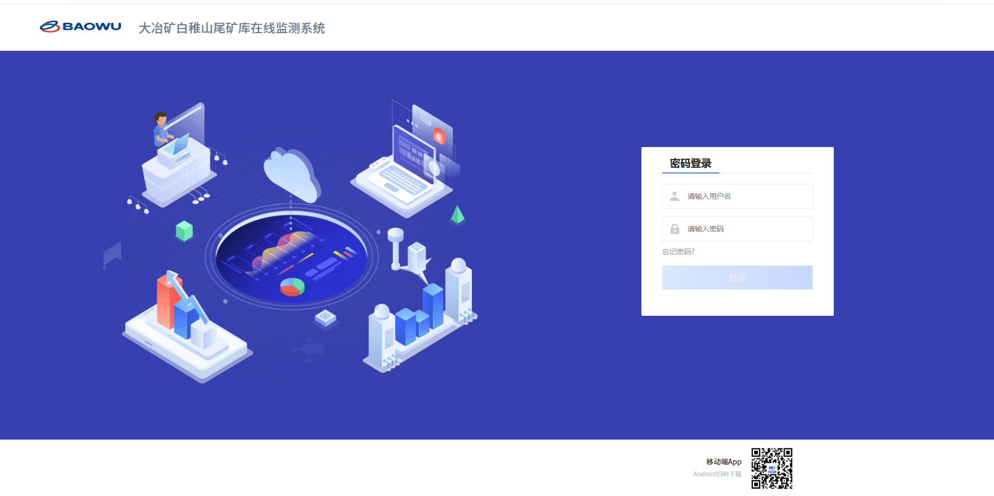

## 项目首页

1、需要展示项目信息、监测项统计数据、项目跳转，尾矿库信息，矿区背景图跟换等，如下图：

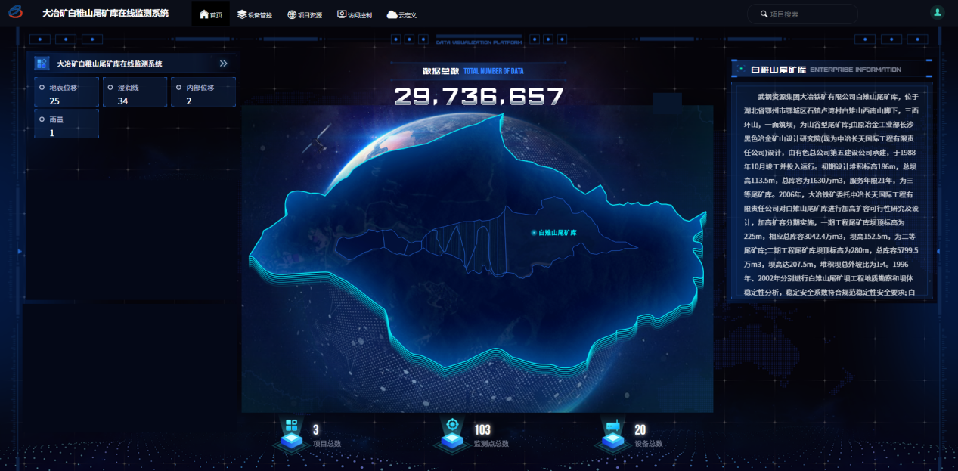

项目名称：“大冶矿白稚山尾矿库在线监测系统”

尾矿库介绍：

武钢资源集团大冶铁矿有限公司白雉山尾矿库，位于湖北省鄂州市鄂城区石镇卢湾村白雉山西南山脚下，三面环山，一面筑坝，为山谷型尾矿库;由原冶金工业部长沙黑色冶金矿山设计研究院(现为中冶长天国际工程有限责任公司)设计，由有色总公司第五建设公司承建，于1988年10月竣工并投入运行。初期设计堆积标高186m，总坝高113.5m，总库容为1630万m3，服务年限21年，为三等尾矿库。2006年，大冶铁矿委托中冶长天国际工程有限责任公司对白雉山尾矿库进行加高扩容可行性研究及设计，加高扩容分期实施，一期工程尾矿库坝顶标高为225m，相应总库容3042.4万m3，坝高152.5m，为二等尾矿库;二期工程尾矿库坝顶标高为280m，总库容5799.5万m3，坝高达207.5m，堆积坝总外坡比为1:4。1996年、2002年分别进行白雉山尾矿坝工程地质勘察和坝体稳定性分析，稳定安全系数符合规范稳定性安全要求;

白雉山尾矿库由初期坝、回水排洪系统、排渗系统、截洪沟等设施组成，初期坝为透水堆石坝，坝高24.5米，坝长152.1米，坝顶标高97米;回水排洪系统采用溢水塔-排水隧洞联合泄洪方式排洪，按干年一遇洪水设计。

## 移动端APP

使用本地版米度云2.0APP、更改服务地址打包发布至云端蒲公英，提供地址、二维码类似如下：

https://www.pgyer.com/chengchao

